DREAMWEAVER 2
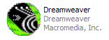
Mise en page d'une page Web :

Arrière plan:
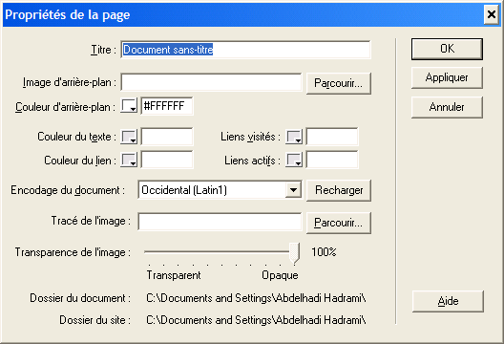

Image d'arrière plan: possibilité d'insérer une image quelconque en arrière plan.
Couleur d'arrière plan: possibilité d'insérer une couleur de votre choix.
Couleur du texte: couleur par défaut que prendra votre texte.
Couleur du lien: couleur spécifique que prendra le texte contenant des liens.

Insertion de tableaux:

Menu Insertion de tableaux.

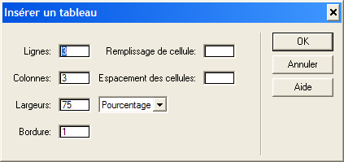

En mode création:

Votre tableau s'insère en fonction du nombre de lignes et de colonnes que vous aurez renseignées.
A tout moment il est possible de modifier votre tableau tout comme vous le feriez dans un outil de traitement de texte.
Vos différentes cellules peuvent contenir texte et images.

Remarque: pour voir la page Web, F12 (après avoir enregistré la page en mode création).

Insertion de barre horizontale :

Par défaut la barre est mesurée en pixels et occupe toute la largeur de la page, mais vous pouvez décider de l’espace qu’elle doit occuper (en pourcentage). Voir shéma ci-dessous (n’oubliez pas de spécifier le pourcentage dans la zone L).

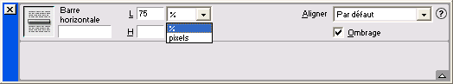

Insertion de champs de texte

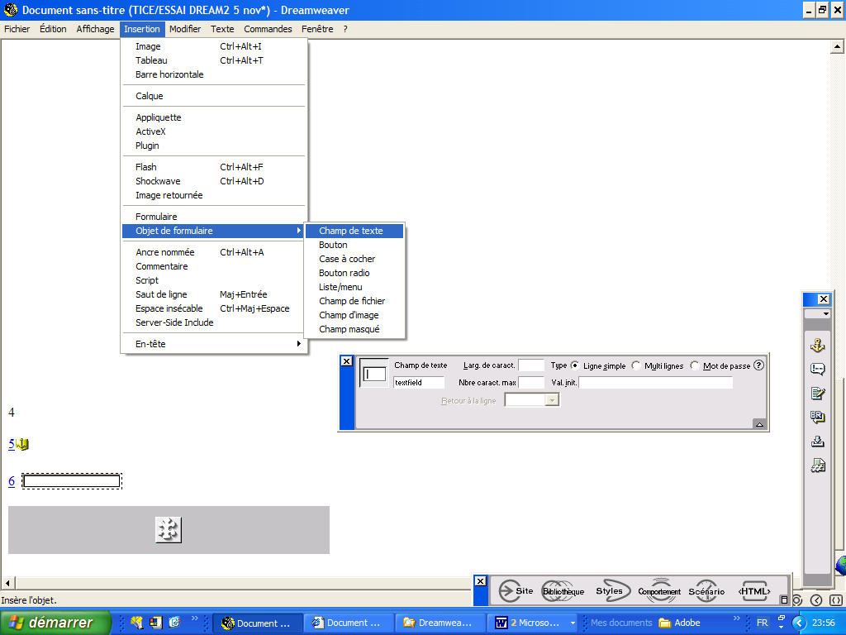
Menu Insertion / Objet de formulaire / Champ de texte.
Double-cliquer dans la zone de texte ainsi insérée, vous verrez alors s’afficher l’inspecteur de propriétés.

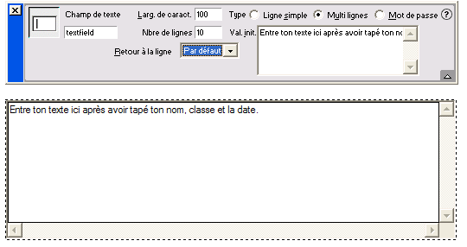
Si l’on souhaite plusieurs lignes dans la zone de texte, choisir le bouton Multi lignes puis entrer leur nombre dans la zone Nbre de lignes.
Quant à la largeur de la zone, vous pouvez procéder à tâtons pour obtenir le résultat attendu. Dans l’exemple ci-contre la valeur choisie est 100.

Insertion d’images :

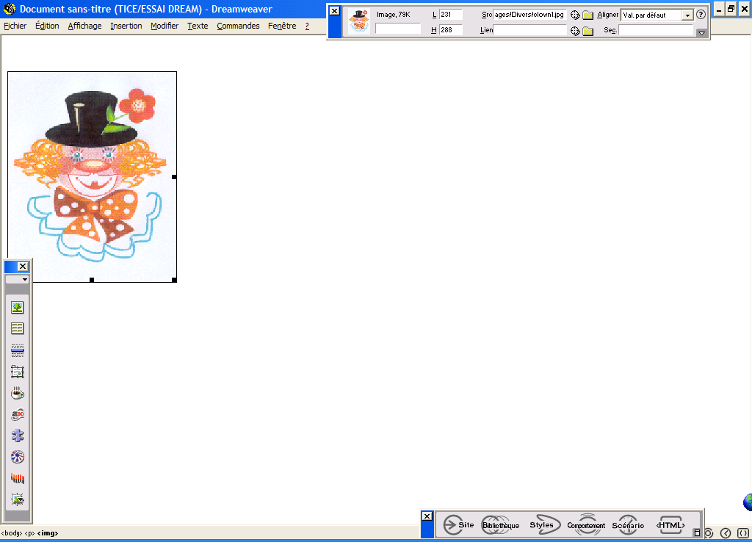

Donne des indications sur la taille, la source (chemin).
Il est alors possible de modifier certains paramètres (alignement)
Option alignement :
- Haut
- Bas
- Milieu etc.

Intervertir une image avec une autre au passage de la souris sur la première image.
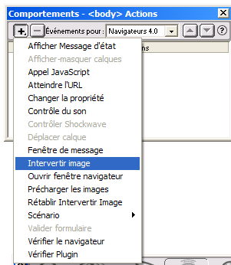
Insérer une 1ère image puis clic sur l’image et (menu Fenêtre/comportement).
Choisir intervertir image.

La boîte de dialogue ci-dessous s’affiche.

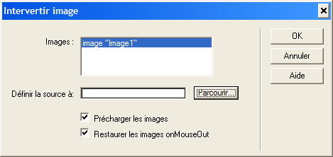
Sélectionner l’image désirée avec le bouton Parcourir.

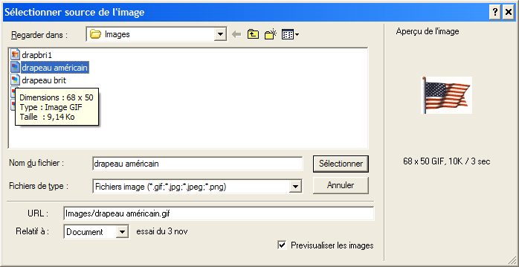

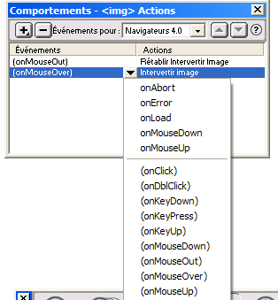
Décider ensuite ce qui déclenchera l’inversion d’image (onmouseOver etc.)

Elément carte (info bulle sur une zone de l’image au passage de la souris)
Insérer une image (Menu Insertion/Image)
Cliquer sur l’inspecteur de propriété, puis clic sur carte

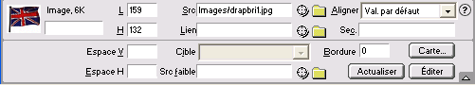

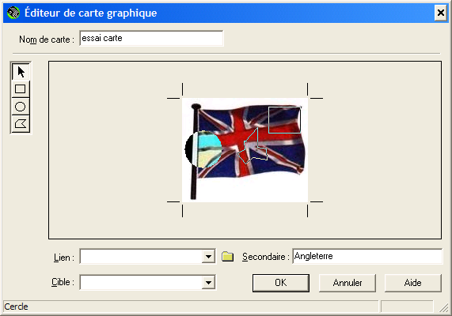
Zone sélectionnée
Attribuer le nom que l’on verra dans la bulle
Choisir l’outil de sélection
Renouveler l'opération pour chaque zone désirée.
Remarque:
Ne pas oublier d'ajouter une consigne signaler la présence de cette aide (info bulles).

Insertion d'un plugin:
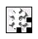Voilà ce à quoi ressemble le plugin en mode création. Il est possible de redimensionner l'espace que doit occuper ce plugin (magnétophone par exemple) dans votre page en utilisant les poignées de redimensionnement. Si vous souhaitez des dimensions précises il faut faire appel à l'inspecteur de propriétés.

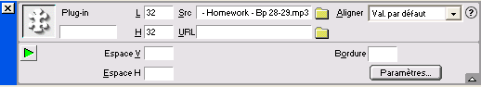

Remarque: Si votre magnétophone n'apparaît pas dans votre page Web, il est fort probable que cela soit lié au fait que vos fichiers son soit associés à un plugin autre que Windows Media Player. Si c'est le cas, repérer un fichier son quelconque, effectuez un clic droit dessus / Propriété et dans la section "s'ouvre avec" cliquez sur "Modifer" puis associez le lecteur Windows Media Player. Cela devrait régler votre problème.

Insertion d’une ancre nommée

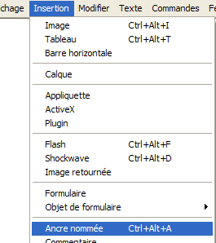
Première étape :
Insérer l’ancre nommée (l’équivalent des signets dans un document Word) c’est-à-dire l’endroit sur lequel va porter votre lien.
Sélectionner le texte ou image d’arrivée puis Insertion/Ancre nommée (ou Ctrl+Alt+A). Dans la boîte de dialogue qui s’affiche, entrer #suivie du nom de l’ancre nommée.

Deuxième étape : sélectionner le texte ou image de départ (d’où part le lien) et faire porter le lien sur l’ancre. Dans le menu Fenêtre, sélectionner Propriétés (ou Ctrl+F3) nommer votre ancre.

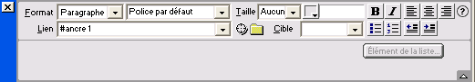

Faites un essai en mode page Web (F12). En cliquant sur le premier lien vous devriez aboutir au second (ancre).

Raccourcis clavier :

Menu Fichier
Commande | Windows | Macintosh
Nouveau document | Contrôle-Maj-N | Commande-N
Nouvelle fenêtre | Contrôle-N | s/o
Ouvrir un fichier HTML | Contrôle-O, ou faites glisser le fichier de la fenêtre du site ou Explorateur vers la fenêtre Document. | Commande-O
Ouvrir dans un cadre | Contrôle-Maj-O | Maj-Commande-O
Fermer | Contrôle-W | Commande-L
Enregistrer | Contrôle-S | Commande-S
Enregistrer tout | Contrôle-Maj-S | Maj-Commande-S
Quitter | Alt-F4 ou Contrôle-Q | Commande-Q

Menu Édition
Command | Windows | Macintosh
Annuler | Contrôle-Z | Commande-Z
Rétablir | Contrôle-Y | Commande-Y, Maj-Commande-Z
Couper | Contrôle-X | Command-X
Copier | Contrôle-C | Commande-C
Coller | Contrôle-V | Commande-V
Effacer | Supprimer | Supprimer
Sélectionner tout | Contrôle-A | Commande-A
Lancer éditeur externe/BBEdit | Contrôle-E | Commande-E
Propriétés de la page | Contrôle-J | Commande-J
Préférences | Contrôle-U | Commande-U, Commande-K

Éditer du texte
Action | Sous Windows, utilisez | Sur Macintosh, utilisez
Créer un nouveau paragraphe | Entrée | Entrée
Insérer un saut de ligne | Maj-Entrée | Maj-Entrée
Insérer un espace insécable | Contrôle-Maj-espace | Option-espace
Déplacer du texte ou un objet dans la page | Faites glisser l’élément sélectionné vers le nouvel emplacement. | Faites glisser l’élément sélectionné vers le nouvel emplacement.
Copier du texte ou un objet vers un autre emplacement de la page | Contrôle-glissez l’élément sélectionné vers le nouvel emplacement. | Option-glissez l’élément sélectionné vers le nouvel emplacement.
Copier du texte seulement (ne copie pas les balises HTML) | Contrôle-Maj-C | Maj-Commande-C
Maj-Commande-O | Contrôle-Maj-V | Maj-Commande-V
Sélectionnez un mot | Double-cliquez | Double-cliquez
Ajouter les éléments sélectionnés à la bibliothèque | Contrôle-Maj-B | Maj-Commande-B
Basculer entre la fenêtre du document et l’inspecteur HTML | Contrôle-Tabulation | Commande-Tabulation ou Option-Tabulation
Ouvrir et fermer l’Inspecteur des propriétés | Contrôle-Maj-J | Maj-Commande-J
Orthographe | Maj-F7 | Maj-F7

Formater du texte
Command | Windows | Macintosh
Retrait | Contrôle-] | Commande-]
Retrait négatif | Contrôle-[ | Commande-[
Format > Aucun | Contrôle-0 (zéro) | Command-0 (zero)
Appliquer les paragraphes | Contrôle-T | Commande-T
Appliquer les titres 1 à 6 au paragraphe | Contrôle-1-6 | Commande-1-6
Alignement > Aligner à gauche | Contrôle-Alt-L | Option-Commande-L
Alignement > Centrer | Contrôle-Alt-C | Option-Commande-C
Alignement > Aligner à droite | Contrôle-Alt-R | Option-Commande-R
Mettre le texte sélectionné en gras | Contrôle-B | Commande-B
Mettre le texte sélectionné en italique | Contrôle-I | Commande-I
Bouton Éditer | Contrôle-Maj-E | Maj-Commande-E

Travailler avec des scénarios
Action | Sous Windows, utilisez | Sur Macintosh, utilisez
Ajouter un objet au scénario | Contrôle-Maj-Alt-T | Commande-Maj-Option-T

